IGBT 的基本结构
绝缘栅双极晶体管本质上是一个场效应晶体管，只是在漏极和漏区之间多了一个 P 型层。根据国际电 工委员会 IEC ／ TC （ CO ） 13 3 9 文件建议，其各部分名称基本沿用场效应晶体管的相应命名。
图 2 － 53 所示为一个 N 沟道增强型绝缘栅双极晶体管结构， N+ 区称为源区，附于其上的电极称为源极。 N+ 区称为漏区。器件的控制区为栅区，附于其上的电极称为栅极。沟道在紧靠栅区边界形成。在漏、源之间的 P 型区（包括 P+ 和 P 一区）（沟道在该区域形成），称为亚沟道区（ Subchannel region ）。而在漏区另一侧的 P+ 区称为漏注入区（ Drain injector ），它是 IGBT 特有的功能区，与漏区和亚沟道区一起形成 PNP 双极晶体管，起发射极的作用，向漏极注入空穴，进行导电调制，以降低器件的通态电压。附于漏注入区上的电极称为漏极。
为了兼顾长期以来人们的习惯， IEC 规定：源极引出的电极端子（含电极端）称为发射极端（子），漏极引出的电极端（子）称为集电极端（子）。这又回到双极晶体管的术语了。但仅此而已。
IGBT 的结构剖面图如图 2 － 53 所示。它在结构上类似于 MOSFET ，其不同点在于 IGBT 是在 N 沟道功率 MOSFET 的 N+ 基板（漏极）上增加了一个 P+ 基板（ IGBT 的集电极），形成 PN 结 j1 ，并由此引出漏极、栅极和源极则完全与 MOSFET 相似。
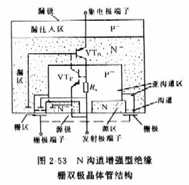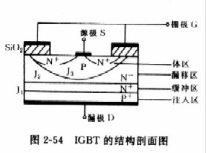
由图 2 － 5 4 可以看出， IGBT 相当于一个由 MOSFET 驱动的厚基区 GTR ，其简化等效电路如图 2 － 55 所示。图中 Rdr 是厚基区 GTR 的扩展电阻。 IGBT 是以 GTR 为主导件、 MOSFET 为驱动件的复合结构。
N 沟道 IGBT 的图形符号有两种，如图 2 － 56 。所示。实际应用时，常使用图 2 － 5 6b 所示的符号。
对于 P 沟道，图形符号中的箭头方向恰好相反，如图 2 － 57 所示。
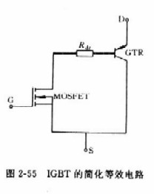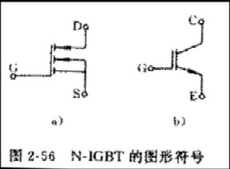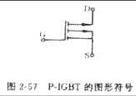
IGBT 的开通和关断是由栅极电压来控制的。当栅极加正电压时， MOSFET 内形成沟道，并为 PNP 晶体管提供基极电流，从而使 IGBT 导通，此时，从 P+ 区注到 N 一区进行电导调制，减少 N 一 区的电阻 Rdr 值，使高耐压的 IGBT 也具有低的通态压降。在栅极上加负电压时， MOSFET 内的沟道消失， PNP 晶体管的基极电流被切断， IGBT 即关断。
正是由于 IGBT 是在 N 沟道 MOSFET 的 N+ 基板上加一层 P+ 基板，形成了四层结构，由 PNP － NPN 晶体管构成 IGBT 。但是， NPN 晶体管和发射极由于铝电极短路，设计时尽可能使 NPN 不起作用。所 以说， IGBT 的基本工作与 NPN 晶体管无关，可以认为是将 N 沟道 MOSFET 作为输入极， PNP 晶体管作为输出极的单向达林顿管。
采取这样的结构可在 N 一层作电导率调制，提高电流密度。这是因 为从 P+ 基板经过 N+ 层向高电阻的 N-- 层注入少量载流子的结果。 IGBT 的设计是通过 PNP － NPN 晶体管的连接形成晶闸管。

IG BT 的工作原理和工作特性
IGBT 的开关作用是通过加正向栅极电压形成沟道，给 PNP 晶体管提供基极电流，使 IGBT 导通。反之，加反向门极电压消除沟道，流过反向基极电流，使 IGBT 关断。 IGBT 的驱动方法和 MOSFET 基本相同，只需控制输入极 N 一沟道 MOSFET ，所以具有高输入阻抗特性。
当 MOSFET 的沟道形成后，从 P+ 基极注入到 N 一层的空穴（少子），对 N 一层进行电导调制，减小 N 一层的电阻，使 IGBT 在高电压 时，也具有低的通态电压。
IGBT 的工作特性包括静态和动态两类：
1 ．静态特性 IGBT 的静态特性主要有伏安特性、转移特性和 开关特性。
IGBT 的伏安特性是指以栅源电压 Ugs 为参变量时，漏极电流与 栅极电压之间的关系曲线。输出漏极电流比受栅源电压 Ugs 的控 制， Ugs 越高， Id 越大。它与 GTR 的输出特性相似．也可分为饱和 区 1 、放大区 2 和击穿特性 3 部分。在截止状态下的 IGBT ，正向电 压由 J2 结承担，反向电压由 J1 结承担。如果无 N+ 缓冲区，则正反 向阻断电压可以做到同样水平，加入 N+ 缓冲区后，反向关断电压只 能达到几十伏水平，因此限制了 IGBT 的某些应用范围。
IGBT 的转移特性是指输出漏极电流 Id 与栅源电压 Ugs 之间的 关系曲线。它与 MOSFET 的转移特性相同，当栅源电压小于开启电 压 Ugs(th) 时， IGBT 处于关断状态。在 IGBT 导通后的大部分漏极电 流范围内， Id 与 Ugs 呈线性关系。最高栅源电压受最大漏极电流限 制，其最佳值一般取为 15V 左右。
IGBT 的开关特性是指漏极电流与漏源电压之间的关系。 IGBT 处于导通态时，由于它的 PNP 晶体管为宽基区晶体管，所以其 B 值 极低。尽管等效电路为达林顿结构，但流过 MOSFET 的电流成为 IGBT 总电流的主要部分。此时，通态电压 Uds(on) 可用下式表示
Uds(on) ＝ Uj1 ＋ Udr ＋ IdRoh （ 2 － 14 ）
式中 Uj1 —— JI 结的正向电压，其值为 0.7 ～ IV ；
Udr ——扩展电阻 Rdr 上的压降；
Roh ——沟道电阻。
通态电流 Ids 可用下式表示：
Ids=(1+Bpnp)Imos (2 － 15 ）
式中 Imos ——流过 MOSFET 的电流。
由于 N+ 区存在电导调制效应，所以 IGBT 的通态压降小，耐压 1000V 的 IGBT 通态压降为 2 ～ 3V 。
IGBT 处于断态时，只有很小的泄漏电流存在。
2 ．动态特性 IGBT 在开通过程中，大部分时间是作为 MOSFET 来运行的，只是在漏源电压 Uds 下降过程后期， PNP 晶体 管由放大区至饱和，又增加了一段延迟时间。 td(on) 为开通延迟时间， tri 为电流上升时间。实际应用中常给出的漏极电流开通时间 ton 即为 td (on) tri 之和。漏源电压的下降时间由 tfe1 和 tfe2 组成，如图 2 － 58 所示
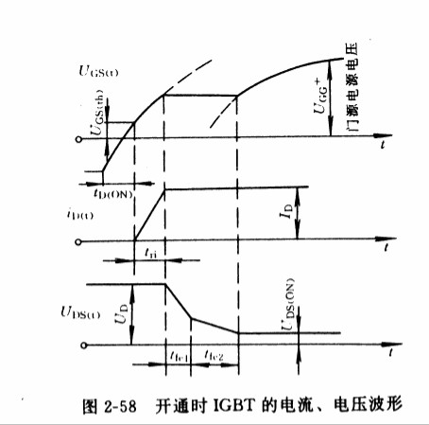
IGBT 在关断过程中，漏极电流的波形变为两段。因为 MOSFET 关断后， PNP 晶体管的存储电荷难以迅速消除，造成漏极电流较长的尾部时间， td(off) 为关断延迟时间， trv 为电压 Uds(f) 的上升时间。实际应用中常常给出的漏极电流的下降时间 Tf 由图 2 － 59 中的 t(f1) 和 t(f2) 两段组成，而漏极电流的关断时间
t(off)=td(off)+trv 十 t(f) （ 2 － 16 ）
式中， td(off) 与 trv 之和又称为存储时间。
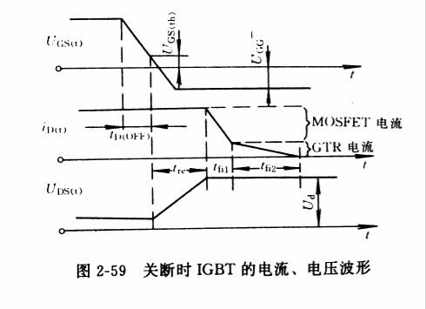

IG BT 的擎住效应与安全工作区

擎住效应
在分析擎住效应之前，我们先回顾一下 IGBT 的工作原理（这里假定不发生擎住效应）。
1 ．当 Uce ＜ 0 时， J3 反偏，类似反偏二极管， IGBT 反向阻断；
2 ．当 Uce ＞ 0 时，在 Uc<Uth 的情况下，沟道未形成， IGBT 正向阻断；在 U 。＞ Uth 情况下，栅极的沟道形成， N+ 区的电子通过沟道进入 N 一漂移区，漂移到 J3 结，此时 J3 结是正偏，也向 N 一区注入空穴，从而在 N 一区产生电导调制，使 IGBT 正向导通。
3 ． IGBT 的关断。在 IGBT 处于导通状态时，当栅极电压减至为零，此时 Ug ＝ 0 ＜ Uth ，沟道消失，通过沟道的电子电流为零，使 Ic 有一个突降。但由于 N 一区注入大量电子、空穴对， IC 不会立刻为零，而有一个拖尾时间。
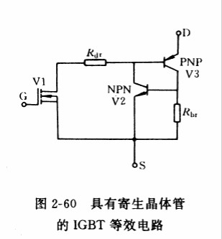
IGBT 为四层结构，体内存在一个奇生晶体管，其等效电路如图 2 － 60 所示。在 V2 的基极与发射极之间并有一个扩展电阻 Rbr ，在此电阻上 P 型体区的横向空穴会产生一定压降，对 J3 结来说，相当于一个正偏置电压。在规定的漏极电流范围内，这个正偏置电压不大， V2 不起作用，当 Id 大到一定程度时，该正偏置电压足以使 V2 开通，进而使 V2 和 V3 处于饱和状态，于是寄生晶体管开通，栅极失去控制作用，这就是所谓的擎住效应 .IGBT 发生擎住效应后，漏极电流增大，造成过高功耗，导致损坏。可见，漏极电流有一个临界值 Idm 。，当 Id ＞ Idm 时便会产生擎住效应。
在 IGBT 关断的动态过程中，假若 dUds ／ dt 过高，那么在 J2 结中引起的位移电流 Cj2 （ dUds/d t ）会越大，当该电流流过体区扩展电阻 Rbr 时，也可产生足以使晶体管 V2 开通的正向偏置电压，满足寄生晶体管开通擎住的条件，形成动态擎住效应。使用中必须防止 IGBT 发生擎住效应，为此可限制 Idm 值，或者用加大栅极电阻 Rg 的办法延长 IGBT 关断时间，以减少 d Uds /d t 值。
值得指出的是，动态擎住所允许的漏极电流比静态擎住所允许的要小，放生产厂家所规定的） Id 值是按动态擎住所允许的最大漏极电流来确定的。

安全工作区
安全工作区（ SO A ）反映了一个晶体管同时承受一定电压和电流的能力。 IGBT 开通时的正向偏置安全工作区（ FBSOA ），由电流、电压和功耗三条边界极限包围而成。最大漏极电流 I dm 是根据避免动态擎住而设定的，最大漏源电压 Udsm 是由 IGBT 中晶体管 V3 的击穿电压所确定，最大功耗则是由最高允许结温所决定。导通时间越长，发热越严重，安全工作区则越窄，如图 2 － 61 。所示。
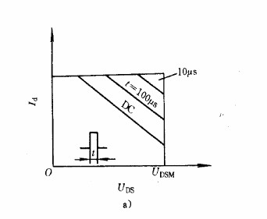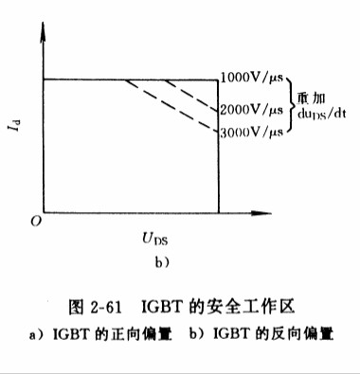
IGBT 的反向偏置安全工作区（ R BSO A ）如图 2 － 61b 所示，它随 IGBT 关断时的 d Uds ／ d t 而改变， d Uds ／ dt 越高， RBSOA 越窄。

IGBT 的驱动与保护技术
1 ． IGBT 的驱动条件驱动条件与 IGBT 的特性密切相关。设计栅极驱动电路时，应特别注意开通特性、负载短路能力和 dUds ／ dt 引起的误触发等问题。
正偏置电压 Uge 增加，通态电压下降，开通能耗 Eon 也下降，分别如图 2 － 62 a 和 b 所示。由图中还可看出，若十 Uge 固定不变时，导通电压将随漏极电流增大而增高，开通损耗将随结温升高而升高。
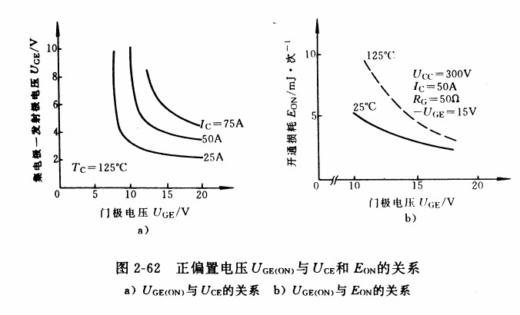
负偏电压一 Uge 直接影响 IGBT 的可靠运行，负偏电压增高时漏极浪涌电流明显下降，对关断能耗无显著影响，－ Uge 与集电极浪涌电流和关断能耗 Eoff 的关系分别如图 2 － 63 a 和 b 所示。
门极电阻 Rg 增加，将使 IGBT 的开通与关断时间增加；因而使开通与关断能耗均增加。而门极电阻减少，则又使 di/dt 增大，可能引发 IGBT 误导通，同时 Rg 上的损耗也有所增加。具体关系如图 2-64 。 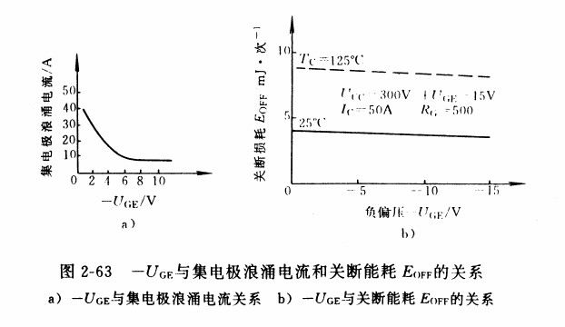
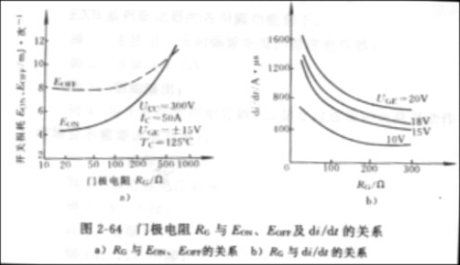

由上述不难得知： IGBT 的特性随门板驱动条件的变化而变化 , 就象双极型晶体管的开关特性和安全工作区随基极驱动而变化一样。但是 IGBT 所有特性不能同时最佳化。
双极型晶体管的开关特性随基极驱动条件（ Ib1 ， Ib2 ）而变化。然而，对于 IGBT 来说，正如图 2 － 63 和图 2 － 64 所示，门极驱动条件仅对其关断特性略有影响。因此，我们应将更多的注意力放在 IGBT 的开通、短路负载容量上。
对驱动电路的要求可归纳如下：
l ） IGBT 与 MOSFET 都是电压驱动，都具有一个 2 ． 5 ～ 5V 的阈值电压，有一个容性输入阻抗，因此 IGBT 对栅极电荷非常敏感故驱动电路必须很可靠，要保证有一条低阻抗值的放电回路，即驱动电路与 IGBT 的连线要尽量短。
2 ）用内阻小的驱动源对栅极电容充放电，以保证栅极控制电压 Uge, 有足够陡的前后沿，使 IGBT 的开关损耗尽量小。另外， IGBT 开通后，栅极驱动源应能提供足够的功率，使 IGBT 不退出饱和而损坏。
3 ）驱动电路要能传递几十 kHz 的脉冲信号。
4 ）驱动电平十 Uge 也必须综合考虑。＋ Uge 增大时， IGBT 通态压降和开通损耗均下降，但负载短路时的 Ic 增大， IGBT 能承受短路电流的时间减小，对其安全不利，因此在有短路过程的设备中 Uge 应选得小些，一般选 12 ～ 15V 。
5 ）在关断过程中，为尽快抽取 PNP 管的存储电荷，须施加一负偏压 Uge, 但它受 IGBT 的 G 、 E 间最大反向耐压限制，一般取 --1v — -- 10V 。
6 ）在大电感负载下， IGBT 的开关时间不能太短，以限制出 di/dt 形成的尖峰电压，确保 IGBT 的安全。
7 ）由于 IGBT 在电力电子设备中多用于高压场合，故驱动电路与控制电路在电位上应严格隔离。
8 ） IGBT 的栅极驱动电路应尽可能简单实用，最好自身带有对 IGBT 的保护功能，以增强抗干扰能力。

集成化 IGBT 专用驱动器 EXB841
现在，大电流高电压的 IGBT 已模块化，它的驱动电路除上面介绍的由分立元件构成之外，现在已制造出集成化的 IGBT 专用驱动电路。其性能更好，整机的可靠性更高及体积更小。
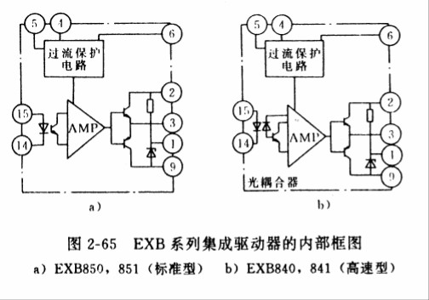

集成化驱动电路的构成及性能
下面以富士电机公司 EXB 系列驱动器为例加以介绍。 EXB850 （ 851 ）为标准型（最大 10kHz 运行），其内部电路框图如图 2 － 65 。所示。 EXB840 （ 841 ）是高速型（最大 40kHz 运行），其内部电路框图如图 2 － 65b 所示。它为直插式结构，额定参数和运行条件可参考其使用手册。
EXB 系列驱动器的各引脚功能如下：
脚 1 ：连接用于反向偏置电源的滤波电容器；
脚 2 ：电源（ ＋ 20V ）；
脚 3 ：驱动输出；
脚 4 ：用于连接外部电容器，以防止过流保护电路误动作（大多数场合不需要该电容器）；
脚 5 ：过流保护输出；
脚 6 ：集电极电压监视；
脚 7 、 8 ：不接；
脚 9 ：电源；
脚 10 、 11 ：不接；
脚 14 、 15 ：驱动信号输入（一，＋）；
由于本系列驱动器采用具有高隔离电压的光耦合器作为信号隔离，因此能用于交流 3 80V 的动力设备上。
IGBT 通常只能承受 10us 的短路电流，所以必须有快速保护电路。 EXB 系列驱动器内设有电流保护电路，根据驱动信号与集电极之间的关系检测过电流，其检测电路如图 2 － 66 。所示。当集电极电压
高时，虽然加入信号也认为存在过电流，但是如果发生过电流，驱动器的低速切断电路就慢速关断 IGBT （ < loUs 的过流不响应），从而保证 1GBT 不被损坏。如果以正常速度切断过电流，集电极产生的电压尖脉冲足以破坏 IGBT ，关断时的集电极波形如图 2 － 6 6b 所示．
IGBT 在开关过程中需要一个十 15V 电压以获得低开启电压，还需要一个一 5V 关栅电压以防止关断时的误动作。这两种电压 （＋ 15V 和一 5V ）均可由 20v 供电的驱动器内部电路产生，如图 2--6 6C 所示。

EXB841 剖析
为了更好地应用 IGBT ，有关专家对 EXB841 作了解剖，经反复测试、整理，得到 EXB841 的原理图，如 图 2 － 67 所示。图中参数均为实际测得，引脚标号与实际封装完全相同。
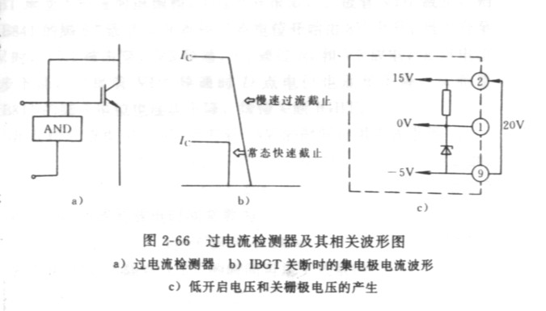
EXB841 由放大部分、过流保护部分和 5V 电压基准部分组成。 放大部分由光耦合器 IS01 （ TLP550 ）、 V2 、 V4 、 V5 和 R1 、 C1 、 R2 、 R9 组成，其中 IS01 起隔离作用， V2 是中间级， V4 和 V5 组成推挽输出。
过流保护部分由 V1 、 V3 、 VD6 、 VZI 和 C2 、 R3 、 R4 、 R5 、 R6 、
C3 、 R7 、 R8 、 C4 等组成。它们实现过流检测和延时保护功能。 EXB84l 的脚 6 通过快速二极管 VD7 接至 IGBT 的集电极，显然它是通过检测电压 Uce 的高低来判断是否发生短路。 5V 电压基准部分由 r10, VZ2 和 C5 组成，既为驱动 IGBT 提供一 5V 反偏压，同时也为输入光耦合器 IS01 提供副方电源。
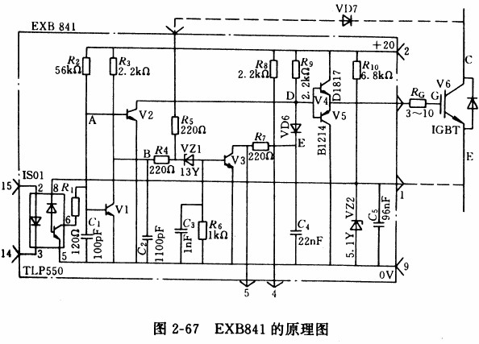

详细介绍 EXB841 工作原理：
1 ）正常开通过程
当控制电路使 EXB841 输入端脚 14 和脚 15 有 10mA 的电流流过时，光耦合器 IS0l 就会导通， A 点电位迅速下降至 0V ，使 V1 和 V 2 截止； V 2 截止使 D 点电位上升至 20V ， V4 导通， V5 截止， EXB841 通过 V4 及栅极电阻 Rg 向 IGBT 提供电流使之迅速导通 , Uc 下降至 3V 。与此同时， V1 截止使十 20V 电源通 R3 向电容 C2 充电，时间常数 r1 为
r1=R3c2=2 · 42us （ 2 － 17 ）
又使 B 点电位上升，它由零升到 13V 的时间可用下式求得 :
13 ＝ 20 （ 1 － e ^ (-t/r1) （ 2 － 18 ）
t=2 · 54uS （ 2 － 19 ）
然而由于 IGBT 约 lus 后已导通， Uce 下降至 3V ，从而将 EXB841 脚 6 电位箝制在 8V 左右，因此 B 点和 C 点电位不会充到 13V ，而是充到 8V 左右，这个过程时间为 1 ． 24us ；又稳压管 VZ1 的稳压值为 13V ， IGBT 正常开通时不会被击穿， V3 不通， E 点电位仍为 20V 左右，二极管 VD6 截止，不影响 V4 和 V5 的正常工作。
2 ）正常关断过程控制电路使 EXB841 输入端脚 14 和脚 15 无电流流过，光耦合器 IS01 不通， A 点电位上升使 V1 和 V2 导通； V 2 导通使 V 4 截止， V 5 导通， IGBT 栅极电荷通过 V 5 迅速放电，使 EXB841 的脚 3 电位迅速下降至 0V （相对于的 EXB841 脚 1 低 5V ），使 IGBT 可靠关断， Uce 迅速上升，使 EXB841 的脚 6 “悬空”。与此同时 V1 导通， C2 通过 V1 更快放电，将 B 点和 C 点电位箝在 0V ，使 VZI 仍不通，后继电路不会动作 , IGBT 正常关断。
3 ）保护动作
设 IGBT 已正常导通，则 V1 和 V2 截止， V4 导通， V 5 截止， B 点和 C 点电位稳定在 8V 左右， VZ1 不被击穿， V3 不导通， E 点电位保持为 20V ，二极管 VD6 截止。若此时发生短路， IGBT 承受大电流而退饱和， Uce 上升很多，二极管 VD7 截止，则 EXB841 的脚 6 “悬空”， B 点和 C 点电位开始由 8V 上升；当上升至 13V 时， VZ1 被击穿， V 3 导通， C4 通过 R7 和 V 3 放电， E 点电位逐步下降，二极管 VD 6 导通时 D 点电位也逐步下降，从而使 EXB841 的脚 3 电位也逐步下降，缓慢关断 IGBT 。
B 点和 C 点电位由 8V 上升到 13V 的时间可用下式求得
13 ＝ 20 （ 1--e^ (--t/r1)--8e^ (--t/r1) （ 2 － 20 ）
t ＝＝ l · 3uS (2 － 21 ）
C3 与 R7 组成的放电时间常数为
T2 ＝＝ C3R7 ＝ 4 · 84uS （ 2 － 22 ）
E 点由 2 0V 下降到 3 ． 6V 的时间可用下式求得
3 ． 6= 20e^ (--t/r2) （ 2 － 23 ）
t ＝ 8 · 3uS （ 2 － 24 ）
此时慢关断过程结束， IGBT 栅极上所受偏压为 0oV （设 V3 管压降为 0 ． 3V ， V6 和 V5 的压降为 O ．7V ）。
这种状态一直持续到控制信号使光电耦合器 IS0l 截止，此时 V1 和 V 2 导通， V 2 导通使 D 点下降到 0V ，从而 V 4 完全截止， V 5 完全导通， IGBT 栅极所受偏压由慢关断时的 0V 迅速下降到一 5V ， IGBT 完全关断。 V1 导通使 C2 迅速放电、 V 3 截止， 20V 电源通过 R8 对 C4 充电， RC 充电时间常数为
T3 ＝ C4R8 ＝ 48 · 4uS （ 2 · 25 ）
则 E 点由 3 ． 6V 充至 19V 的时间可用下式求得：
19=20 （ l 一 e^ ( － t/r3) ）＋ 3 ． 6e^( － t/r3) （ 2 － 26 ）
t ＝＝ 13 5 uS （ 2 -- 2 7 ）
则 E 点恢复到正常状态需 135us ，至此 EXB841 完全恢复到正常状态，可以进行正常的驱动。
与前述的 IGBT 驱动条件和保护策略相对照，以上所述说明 EXB841 确实充分考虑到 IGBT 的特点，电路简单实用，有如下特点：
1 ）模块仅需单电源十 20V 供电，它通过内部 5 V 稳压管为 IGBT 提供了十 15V 和一 5V 的电平，既满足了 IGBT 的驱动条件，
又简化了电路，为整个系统设计提供了很大方便。
2 ）输入采用高速光耦隔离电路，既满足了隔离和快速的要求，又在很大程度上使电路结构简化。
3 ）通过精心设计，将过流时降低 Uge 与慢关断技术综合考虑 , 按前面所述，短路时 EXB841 各引脚波形如图 2 － 68 所示。可见一旦电路检测到短路后，要延迟约 1 ． 5 us （ VZI 导通时， R4 会有压降） Uge 才开始降低，再过约 8us 后 Uge 才降低到 0V （相对 EXB841 的脚 1 ）。在这 10us 左右的时间内，如果短路现象消失， Uge 会逐步恢复到正常值，但恢复时间决定于时间常数 t3 ，时间是较长的。
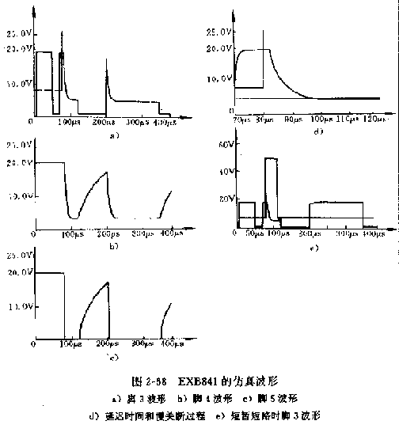

注意事项及EXB841典型应用电路
根据以上分析，有以下几个方面需要注意：
1 ） EXB841 只有 1 ． 5us 的延时，慢关断动作时间约 8us ，与使用手册上标明的“对 < 10us 的过电流不动作”是有区别的。
2 ）由于仅有 1 ． 5us 的延时，只要大于 1 ． 5 us 的过流都会使慢关断电路工作。由于慢关断电路的放电时间常数 t2 较小，充电时间常数 t3 较大，后者是前者的 10 倍，因此慢关断电路一旦工作，即使短路现象很快消失， EXB841 中的脚 3 输出也难以达到 Uge ＝＋ 15V 的正常值。如果 EXB841 的 C4 已放电至终了值（ 3 ． 6V ），则它被充电至 20v 的时间约为 140us ，与本脉冲关断时刻相距 140us 以内的所有后续脉冲正电平都不会达到 Uge= ＋ 15V ，即慢关断不仅影响本脉冲，而且可能影响后续的脉冲。
3 ）由图 2 － 67 可知光耦合器 IS01 由十 5V 稳压管供电，这似乎简化了电路，但由于 EXB841 的脚 1 接在 IGBT 的 E 极， IGBT 的开通和截止会造成其电位很大的跳动，可能会有浪涌尖峰，这无疑对 EXB841 可靠运行不利。另外，从其 PCB 实际走线来看，光耦合器阴叮的脚 8 到稳压管 VZZ 的走线很长，而且很靠近输出级（ V4 、 V5 ），易受干扰。
4 ） IGBT 开通和关断时，稳压管 VZ 2 易受浪涌电压和电流冲击，易损坏。另外，从印刷电路板 PCB 实际走线看， VZ 2 的限流电阻 R10 两端分别接在 EXB841 的脚 1 和脚 2 上，在实际电路测试时易
被示波器探头等短路，从而可能损坏 VZ2 ，使 EXB841 不能继续使用。
（ 3 ）驱动器的应用 EXB850 和 EXB851 驱动器分别能驱动 150A ／ 600V 、 75A ／ 1200V 、 400A ／ 600V 、 300A ／ 1200V 的 IGBT ，驱动电路信号延迟 <4Us ，适用于高达 10kHz 的开关电路。应用电路如图 2 － 69 所示。如果 IGBT 集电极产生大的电压尖脉冲，可增大 IGBT 栅极串联电阻 Rg 来加以限制。
EXB84O ／ EXB841 高速型驱动器分别能驱动 150A ／ 600V 、 75A ／ 1200V 、 400A ／ 600V 、 200A ／ 1200V 的 IGBT ，驱动电路信号延迟＜ lus ，适用于高达 40kHz 的开关电路。它的应用电路如图 2 － 70 所示。
（ 4 ）使用 EXB 系列驱动器应注意的问题
l ）输入与输出电路应分开，即输入电路（光耦合器）接线远离输出电路，以保证有适当的绝缘强度和高的噪音阻抗。
2 ）使用时不应超过使用手册中给出的额定参数值。如果按照推荐的运行条件工作， IGBT 工作情况最佳。如果使用过高的驱动电压会损坏 IGBT ，而不足的驱动电压又会增加 IGBT 的通态压降。过大
的输入电流会增加驱动电路的信号延迟，而不足的输入电流会增加 IGBT 和二极管的开关噪声。
3 ） IGBT 的栅、射极回路的接线长度一定要小于 lm ，且应使用双绞线。
4 ）电路中的电容器 C1 和 C2 用来平抑因电源接线阻抗引起的供电电压变化，而不是作为电源滤波用。
5 ）增大 IGBT 的栅极串联电阻 Rg ，抑制 IGBT 集电极产生大的电压尖脉冲。
最后，再谈一下 IGBT 的保护问题。因为 IGBT 是由 MOSFET 和 GTR 复合而成的，所以 IGBT 的保护可按 GTR 、 MOSFET 保护电路来考虑。主要是栅源过压保护、静电保护、准饱和运行、采用 R － C － VD 缓冲电路等等。这些前面已经讲过，故不再赘述。另外应在 IGBT 电控系统中设置过压、欠压、过流和过热保护单元，以保证安全可靠工作。应该指出，必须保证 IGBT 不发生擎住效应。具体做法是，实际中 IGBT 使用的最大电流不超过其额定电流。
图 2-70 EXB841 典型应用电路
